Мероприятия в МДОУ Старо-Татауровский детский сад «Подснежник»
по единому уроку «Детская безопасность в сети интернет»

- Проведены беседы с детьми старшего возраста:
«Что такое интернет?»
«Интернет – друг или враг?»
«Для чего нужен интернет»
«Безопасность в интернете»
- Для закрепления полученной информации была проведена небольшая настольная игра «Безопасный интернет».
- Проведена консультация для родителей на тему «Детская безопасность в интернете».

Наглядные материалы для детей

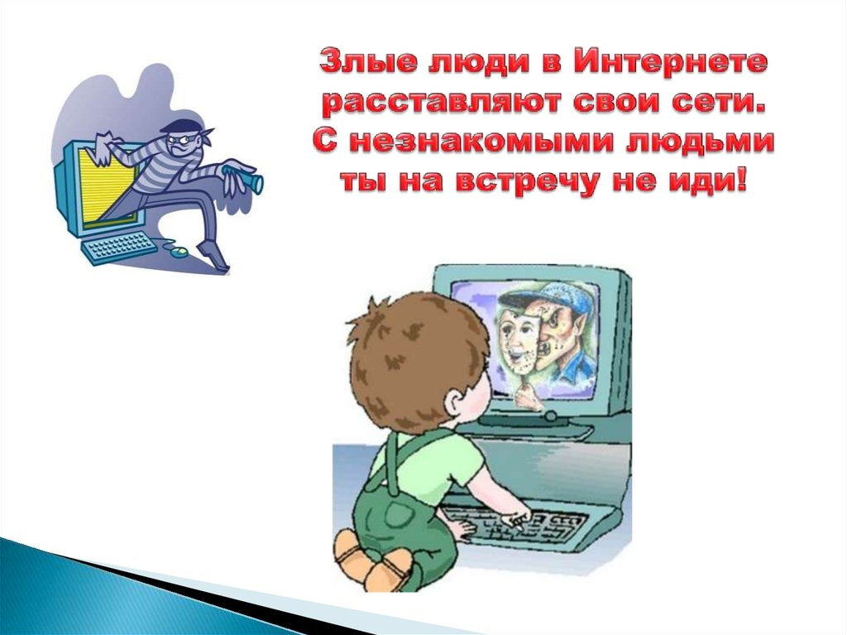

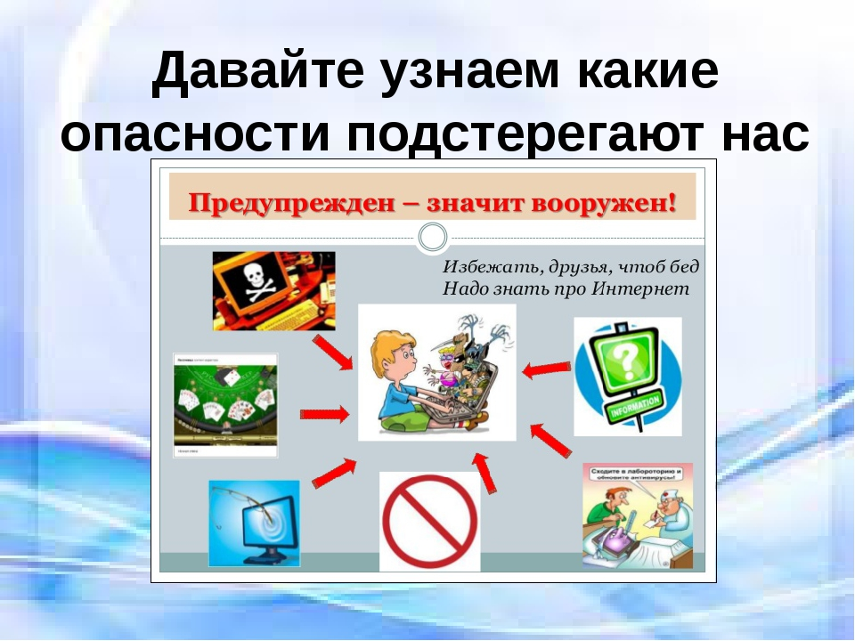
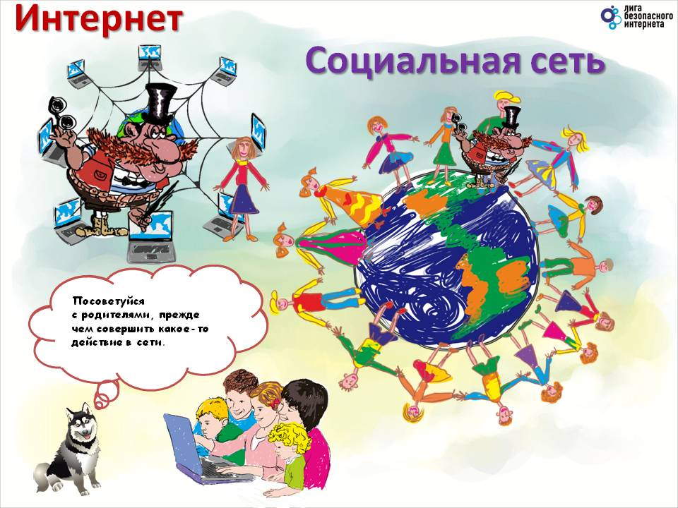
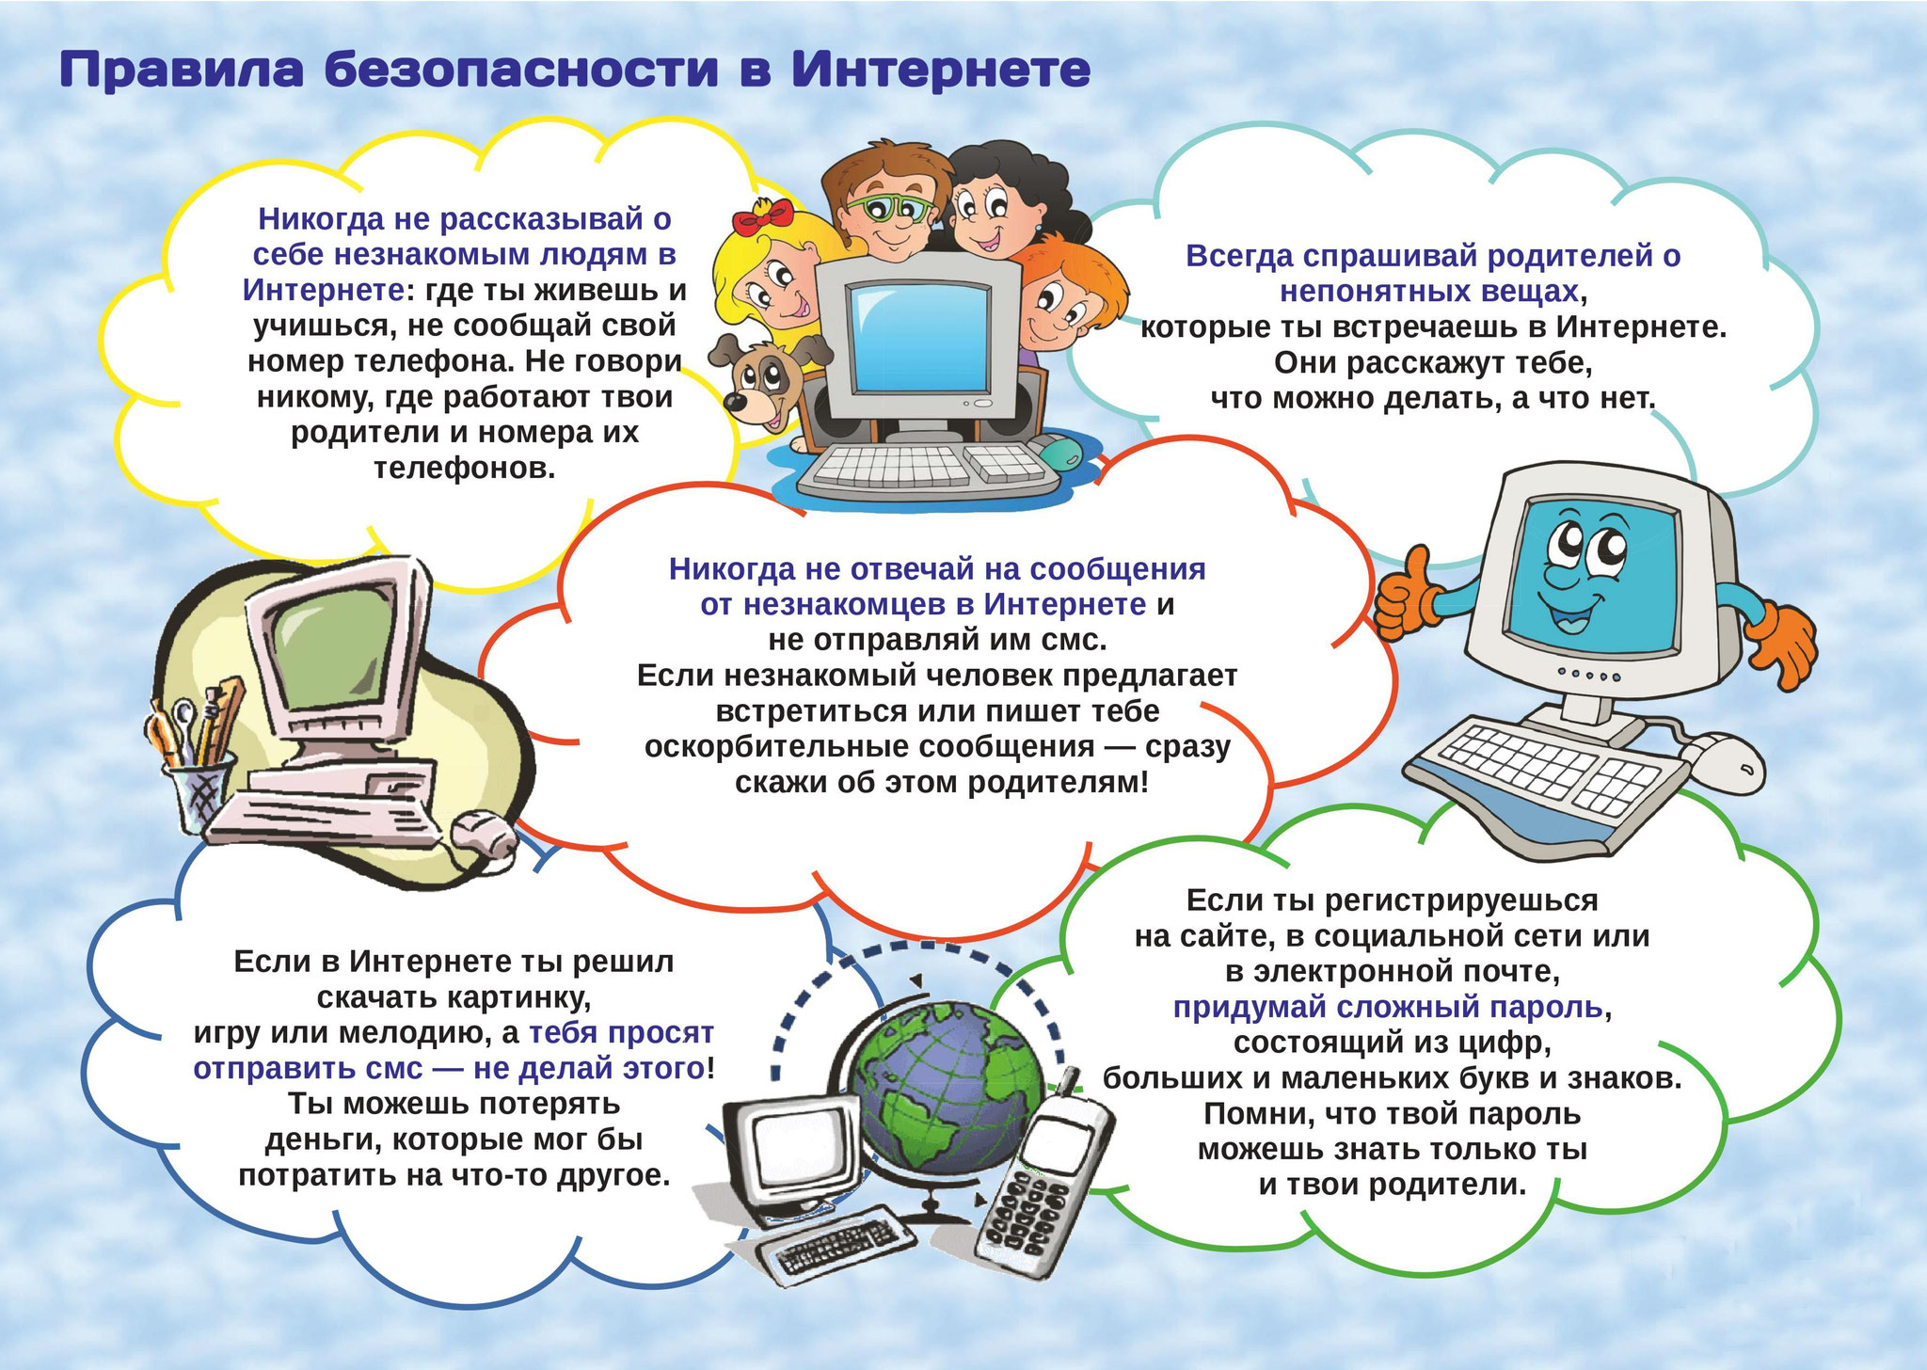
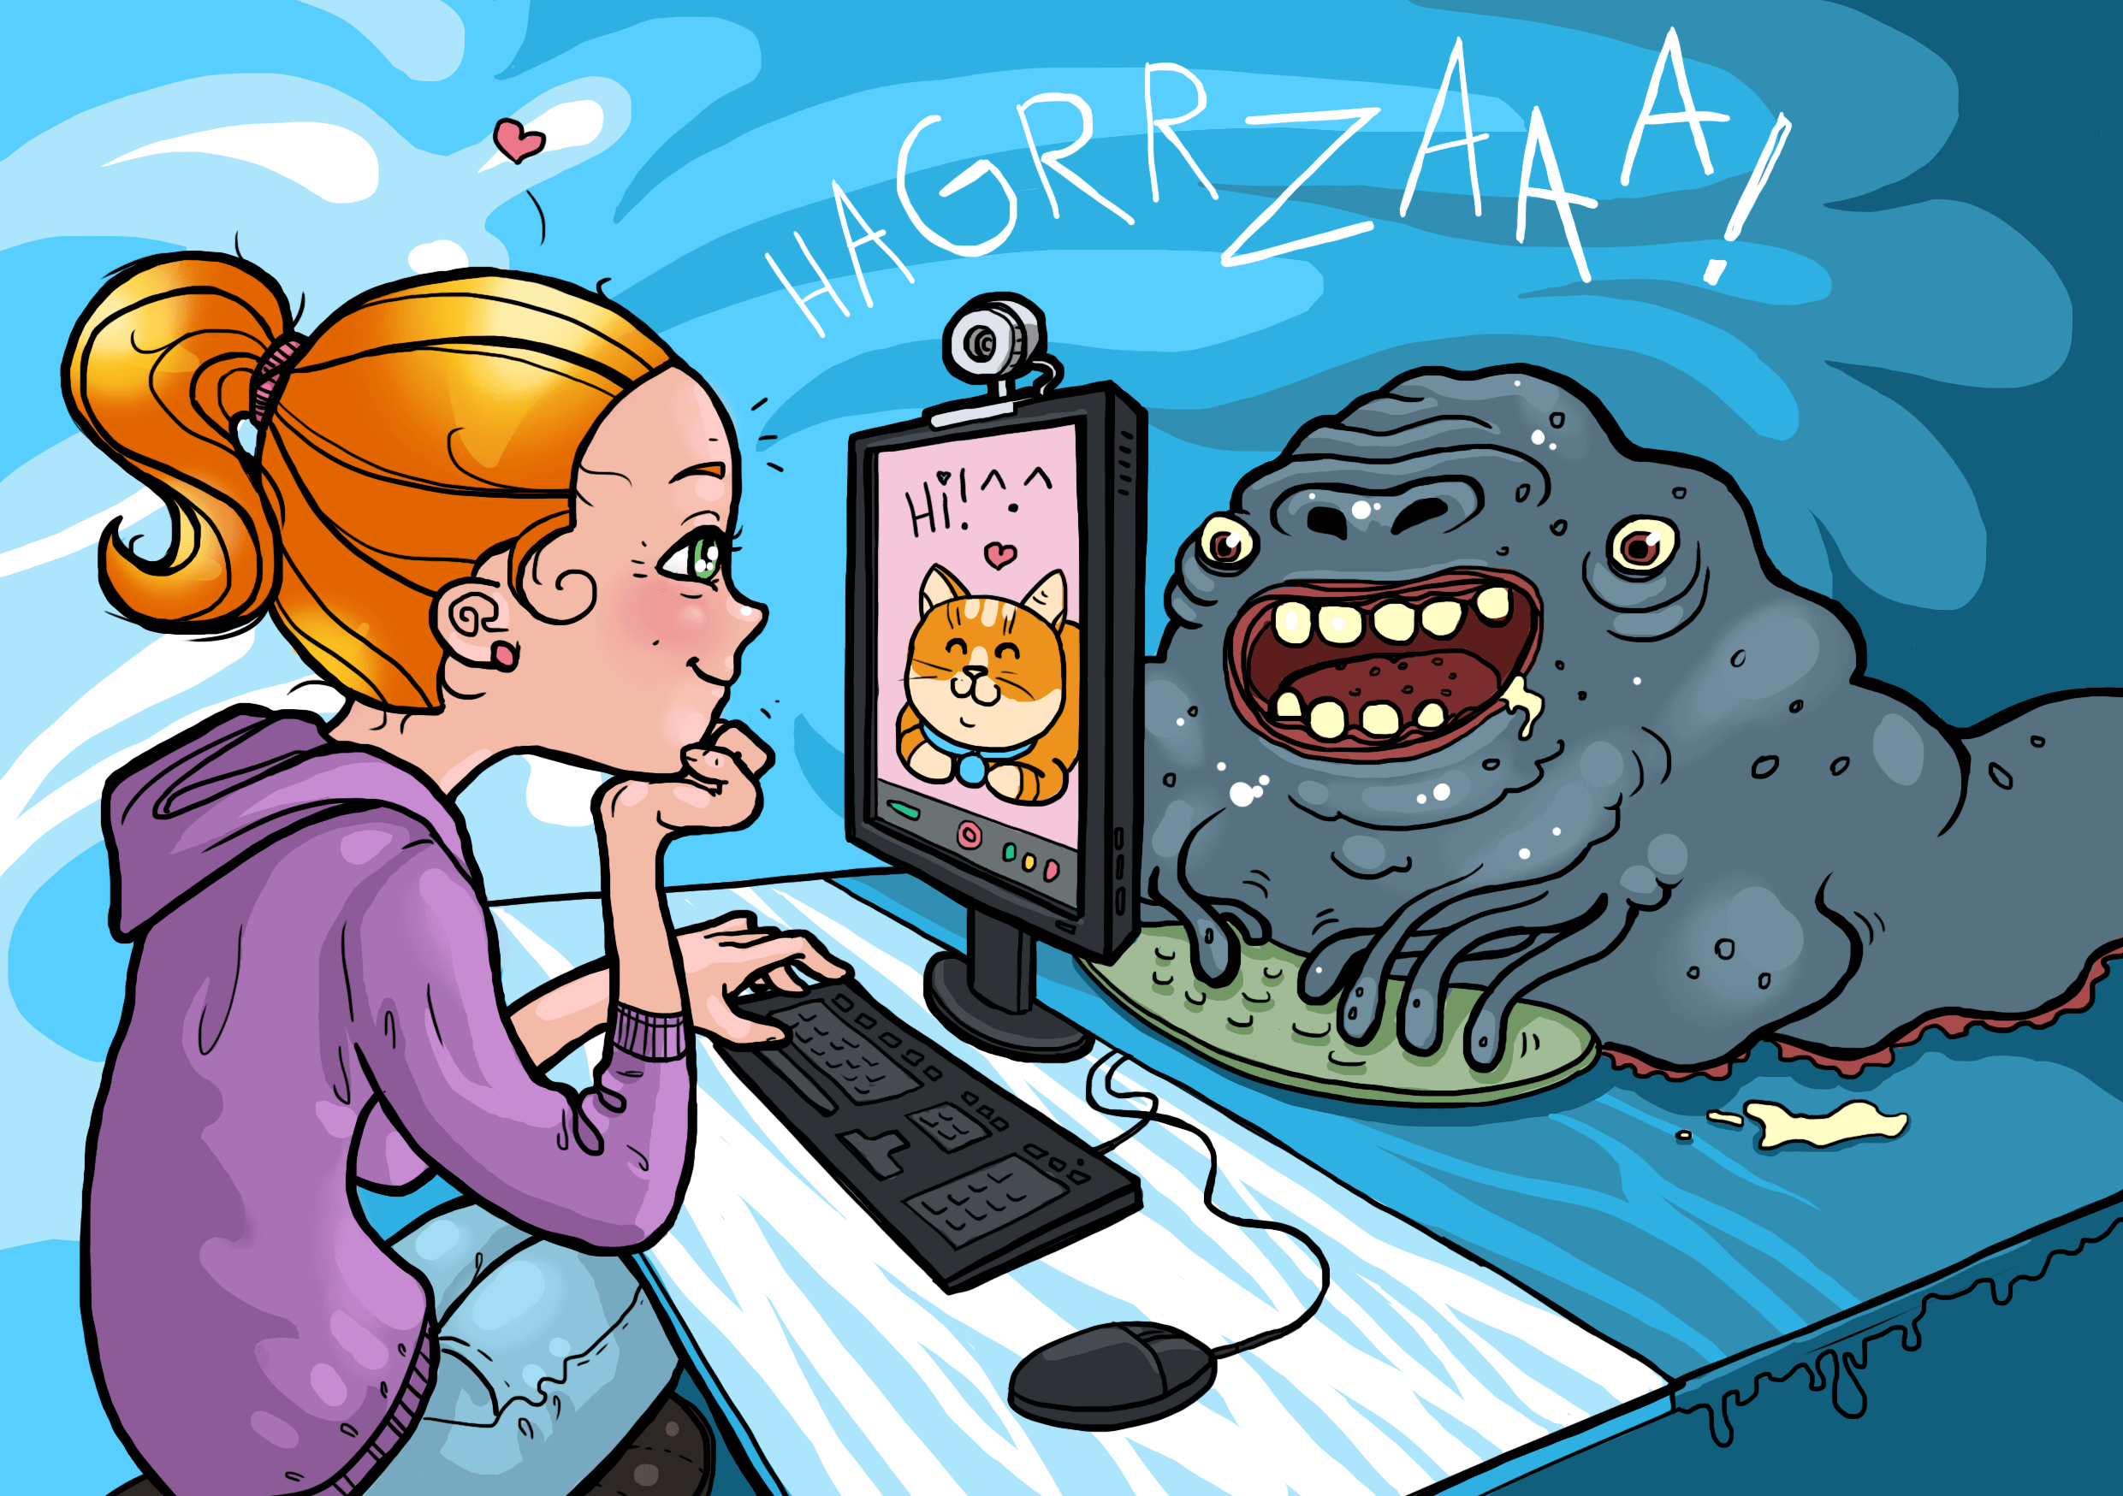
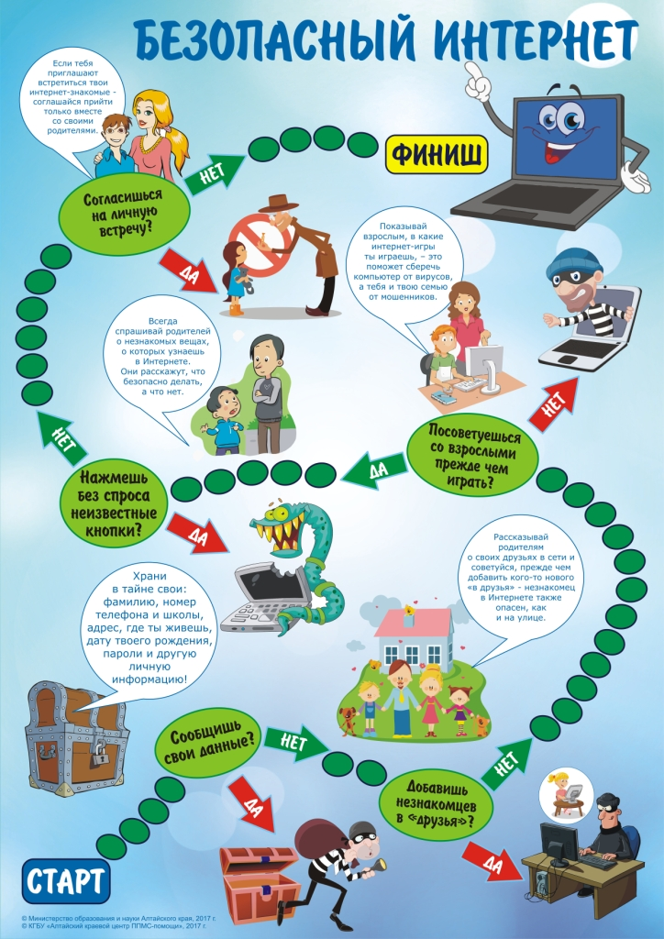
Материалы для консультации родителей
